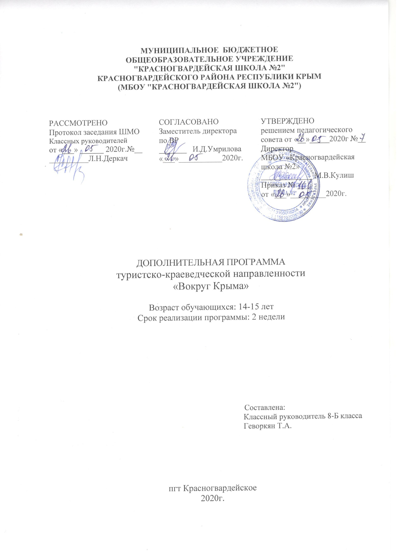
МУНИЦИПАЛЬНОЕ БЮДЖЕТНОЕ ОБЩЕОБРАЗОВАТЕЛЬНОЕ УЧРЕЖДЕНИЕ
"КРАСНОГВАРДЕЙСКАЯ ШКОЛА №2"
КРАСНОГВАРДЕЙСКОГО РАЙОНА РЕСПУБЛИКИ КРЫМ
(МБОУ “КРАСНОГВАРДЕЙСКАЯ ШКОЛА №2”)

РАССМОТРЕНО  Протокол заседания ШМО  учителей гуманитарно-общественного цикла  от «___» _______ 2020 г. № ___  ____________А.В.Пономаренко | СОГЛАСОВАНО  Заместитель директора  по УВР  __________ Н.И. Шурубченко  «___»____________2020 г. | УТВЕРЖДЕНО  решением педагогического  совета от «__»_______2020 г. №__  Директор  МБОУ «Красногвардейская  школа №2»  ______________ М.В. Кулиш  Приказ №_____  от «___»____________2020 г.

Краткосрочная дополнительная программа
«Вокруг Крыма»

Составила:
Учитель Геворкян Т.А.

2020 г.

Содержание
1. Пояснительная записка.
2. Содержание программы
3. Цели программы
4. Результат программы
5. Календарно-тематическое планирование

ПОЯСНИТЕЛЬНАЯ ЗАПИСКА
Программа разработана на основе:

- Федеральный закон от 29.12.2012 № 273-ФЗ "Об образовании в Российской Федерации" (с изменениями)
- Постановление Главного государственного санитарного врача РФ от 29.12.2010 г. № 189 "Об утверждении СанПиН 2.4.2.2821-10 «Санитарно-эпидемиологические требования к условиям и организации обучения в общеобразовательных учреждениях» (с изменениями)
- Приказ Министерства образования и науки Российской Федерации от 17 декабря 2010 г. № 1897 «Об утверждении и введении в действие федерального государственного образовательного стандарта основного общего образования».
- Федеральныйгосударственный стандарт общегообразования. М., Просвещение. 2010г.
- Методические рекомендации для педагогических работников образовательных организаций по реализации Федерального закона от 29 декабря 2012 г. № 273-ФЗ «Об образовании в Российской Федерации»
- Концепция духовно- нравственного развития и воспитания личности и гражданина России. А.Я. Данилюк, А.М. Кондаков, В.А. Тишков, М., Просвещение, 2009; 
- Конституция Российской Федерации, ст.38,43
- Положение о рабочей программе МБОУ «Красногвардейская школа №2» от 27.02.2015
- Учебный план МБОУ «Красногвардейская школа №2» на 2019/2020 учебный год;
- Годовой календарный график на 2019/2020 учебный год.
Актуальность образовательной программы определяется запросом со стороны детей и их родителей на программы краеведческого и географического развития школьников.
Настоящая программа предназначена для организации обучения основам географических знаний учащихся.
Как повысить интерес учащихся к изучению школьного курса географии? Этот вопрос волнует многих учителей. Один из путей решения этой проблемы – внеклассная работа, которая является неотъемлемой составляющей учебно – воспитательного процесса.
Хорошо организованные и интересно проведённые занятия кружка «Вокруг Крыма» помогают обогатить знания детей, способствуют развитию индивидуальных качеств, раскрытию талантов.
Участие школьников в занятиях кружка открывает широкие возможности для формирования практических навыков работы с картой, книгой и другими источниками информации, а коллективная работа над творческими проектами и исследованиями является важным моментом этой деятельности, помогает легче освоить и хорошо запомнить научную информацию, формирует коллектив единомышленников, учит детей общаться со сверстниками, отстаивать свою точку зрения.

СОДЕРЖАНИЕ ПРОГРАММЫ

Дополнительная общеобразовательная общеразвивающая программа естественнонаучной направленности «Вокруг света». Данная программа создана как краткосрочная, дистанционная.

Новизна образовательной программы:

Материал в предлагаемой программе не изучается в школьном учебном плане, вместе с тем развивает интерес и любовь к географии и краеведению, делает более жизнерадостной и энергичной деятельность обучающихся, нередко вносит элементы здорового отдыха, создаёт у них хорошее настроение. Способствует интересу знаний обучающихся, развитию их дарования, логического мышления, расширяет их кругозор. Обучающиеся проявляют творческую самостоятельность в составлении различных задач, среди них устанавливаются атмосфера соревнований, борьба за лучшее составление ребусов, головоломок.

ЦЕЛИ ПРОГРАММЫ
Цель:
- формирование устойчивого интереса школьников к изучению географии;
-получение учащимися сверхпрограммных теоретических и практических географических знаний и умений;
-умение работать с различными источниками информации, применять географические знания для объяснения и оценки разнообразных явлений и процессов;
- создать целостность представления о Земле как планете людей.
-формирование навыков исследовательской, проектной социально – направленной деятельности;
-формирование умений самостоятельно добывать знания, используя различные источники информации;
-развивать творческие и коммуникативные способности учащихся;
-расширение знаний учащихся о путешественниках и странах мира;
-раскрыть разнообразие природы и населении Земли, ознакомить их со странами и народами.

РЕЗУЛЬТАТ ПРОГРАММЫ
Ожидаемые результаты и способы определения их результативности
Программа содержит систему практических заданий-экспериментов, направленных на достижение личностных, метапредметных и предметных результатов.

Личностные результаты:
- Овладение на уровне общего образования законченной системы географических знаний и умений, навыками их применения в различных жизненных ситуациях;
- Осознание ценности географического знания как важнейшего компонента научной картины мира;
- Сформированность устойчивых установок социально-ответственного поведения в географической среде – среде обитания всего живого, в том числе и человека.

Метапредметными результатами изучения является формирование универсальных учебных действий (УУД)

Личностные УУД:
- эмоционально-ценностное отношение к окружающей среде, необходимости её сохранения и рационального использования;
- патриотизм, любовь к своей стране;

Регулятивные УУД:
- способность к самостоятельному приобретению новых знаний и практических умений;
- умение управлять своей познавательной деятельностью;
- умение организовывать свою деятельность, определять её цели и задачи, выбирать средства реализации цели и применять их на практике, оценивать достигнутые результаты.

Познавательные УУД:
- формирование и развитие посредством географического знания познавательных интересов, интеллектуальных и творческих способностей учащихся;
- умения вести самостоятельный поиск, анализ и отбор информации, её преобразование, сохранение, презентации с помощью технических средств и информационных технологий.

Коммуникативные УУД:
- самостоятельно организовывать учебное взаимодействие в группе (определять общие цели, распределять роли, договариваться друг с другом и т.д.)

КАЛЕНДАРНО-ТЕМАТИЧЕСКОЕ ПЛАНИРОВАНИЕ

 | Название | Содержание (ссылки для изучения) | Количество часов | Дата план | Дата факт
1 | Остров Крым – Судак | https://wikiway.com/video/programms/ostrov-krym/v-sudak/ | 1
2 | Остров Крым - Бахчисарай | https://wikiway.com/video/programms/ostrov-krym/v-bakhchisaray/ | 1
3 | По местам боевой славы Крыма | https://wikiway.com/video/programms/ostrov-krym/v-po-mestam-boevoy-slavy-kryma/ | 1
4 | Остров Крым – Балаклава | https://wikiway.com/video/programms/ostrov-krym/v-balaklava/ | 1
5 | Остров Крым – Коктебель и его окрестности | https://wikiway.com/video/programms/ostrov-krym/v-koktebel-i-ego-okrestnosti/ | 1
6 | По крымским маршрутам | https://wikiway.com/video/programms/ostrov-krym/v-po-krymskim-marshrutam/ | 1

